Lastenheft

„Kunstdiebe“

Das Spiel findet in einer Galerie statt. Man spielt einen Dieb der ein 2D Jump ‘n‘ Run bestehen muss, um ein Gemälde zu klauen. Um einen Lerneffekt zu erzielen, wird zu Beginn des Levels ein Gemälde gezeigt. Man muss sich dieses merken, um am Ende das richtige auszuwählen und das Level bestehen. Für einen erhöhten Schwierigkeitsgrad soll der Dieb von der Polizei gejagt werden.

* Es soll mehrere Level geben in unterschiedlichen Schwierigkeitsgaden.
* Das Spiel sollte am Computer spielbar sein.
* Der Stil sollte in Pixel-art-stil sein.
* Falls möglich soll es verschieden Ebenen geben (Dach, Kanalisation).

Unsere Zielgruppe sind Kinder und Jugendliche, den wir die Kunstwelt näherbringen wollen.

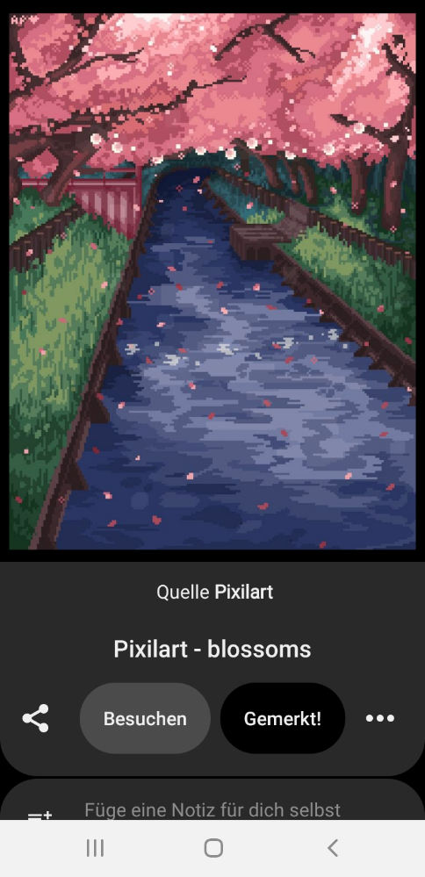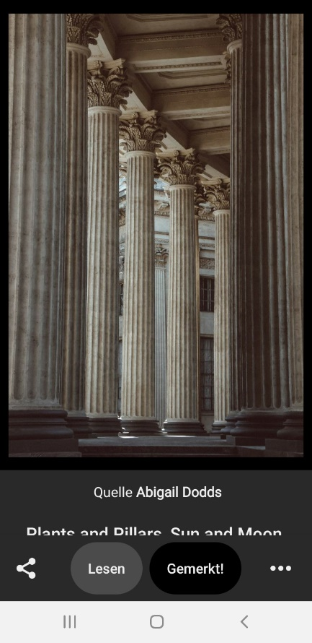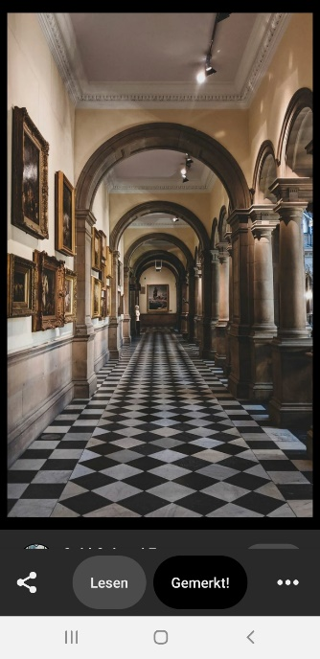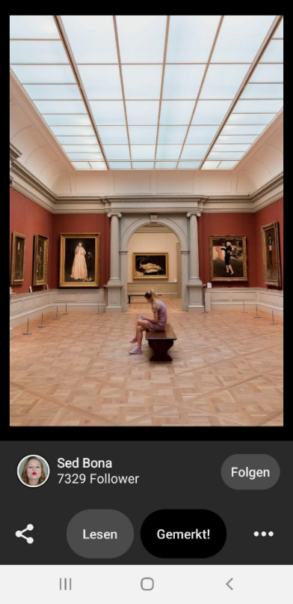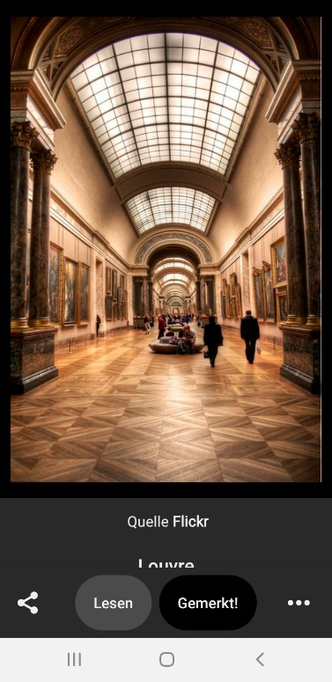Hier sind einige Inspiration Bilder zur Graphischen Gestaltung: